แสง: แทรกสอดและเลี้ยวเบน
บทที่ Unknown

ข้อ p3_l23_001: การทดลองสลิตคู่ของยัง (Young's double-slit experiment) ใช้พิสูจน์ธรรมชาติใดของแสง
- ก
- ข
- ค
- ง

ข้อ p3_l23_002: ในการทดลองสลิตคู่ ถ้าระยะห่างระหว่างสลิต d = 0.2 mm และแสงมีความยาวคลื่น 600 nm ระยะห่างระหว่างริ้วแทรกสอดบนฉากที่ห่าง 1 m เท่ากับกี่ mm
- ก
- ข
- ค
- ง

ข้อ p3_l23_003: เมื่อแสงผ่านช่องแคบเดี่ยว (single slit) จะเกิดริ้วรอยอะไร
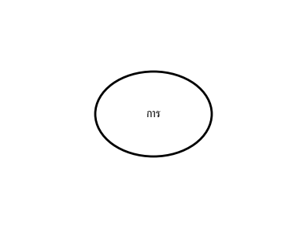

- ก
- ข
- ค
- ง

ข้อ p3_l23_004: แสงสีแดง (λ = 700 nm) ผ่านช่องแคบกว้าง 0.1 mm มุมเลี้ยวเบนของแถบมืดที่หนึ่งเท่ากับกี่องศา
- ก
- ข
- ค
- ง

ข้อ p3_l23_005: ริ้วรอยแทรกสอดบนฉากจากสลิตคู่จะมีลักษณะอย่างไร
- ก
- ข
- ค
- ง

ข้อ p3_l23_006: ในการทดลองสลิตคู่ ระยะห่างระหว่างริ้วแทรกสอดบริเวณกลาง (central maximum) กับริ้วที่ 1 (first order) ที่ระยะ L = 2 m มีค่าเท่ากับ 6 mm ถ้า d = 0.4 mm ความยาวคลื่นเท่ากับกี่ nm
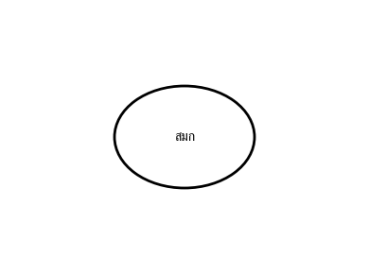

- ก
- ข
- ค
- ง

ข้อ p3_l23_007: ปรากฏการณ์เลี้ยวเบนจะเด่นชัดเมื่อใด
- ก
- ข
- ค
- ง

ข้อ p3_l23_008: สลิตคู่มีระยะห่าง d = 0.5 mm แสงมี λ = 500 nm ระยะระหว่างริ้วแทรกสอดที่ L = 1.5 m มีค่าเท่ากับกี่ mm
- ก
- ข
- ค
- ง

ข้อ p3_l23_009: สีของฟองสบู่เป็นผลจากปรากฏการณ์ใด
- ก
- ข
- ค
- ง

ข้อ p3_l23_010: แสง (λ = 550 nm) ผ่านช่องแคบกว้าง 0.2 mm ระยะฉาก 1 m ความกว้างของแถบสว่างกลาง (central maximum) เท่ากับกี่ mm
- ก
- ข
- ค
- ง

ข้อ p3_l23_011: ข้อใดไม่ใช่เงื่อนไขของการแทรกสอดของแสงที่ให้แทรกสอดขึ้น
- ก
- ข
- ค
- ง

ข้อ p3_l23_012: สลิตคู่มี d = 0.3 mm แสงแดง (λ₁ = 650 nm) และแสงน้ำเงิน (λ₂ = 450 nm) ที่ L = 2 m ระยะห่างระหว่างริ้วรอยแทรกสอดของแสงสองสีนี้ที่ริ้วที่ 2 (m = 2) ต่างกันกี่ mm
- ก
- ข
- ค
- ง

ข้อ p3_l23_013: กระจกลำอนุภาค (grating) มี 500 ริ้วต่อ mm ความยาวคลื่นที่สามารถวัดได้สูงสุดใน order แรก (m=1) คือเท่าใด ถ้ามุมไม่เกิน 90°
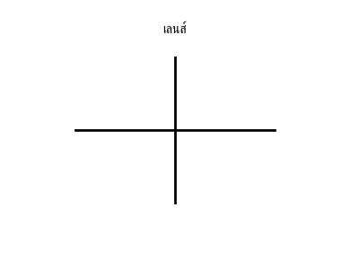

- ก
- ข
- ค
- ง

ข้อ p3_l23_014: ในริ้วรอยเลี้ยวเบนจากช่องแคบเดี่ยว แถบมืดแรกอยู่ที่มุมใด
- ก
- ข
- ค
- ง

ข้อ p3_l23_015: สลิตคู่ให้ริ้วแทรกสอดที่ L = 3 m ถ้าริ้วที่ 1 อยู่ห่างจากศูนย์กลาง 4 mm และริ้วที่ 3 อยู่ห่าง 12 mm ระยะ d เป็นเท่าใด ถ้า λ = 600 nm
- ก
- ข
- ค
- ง

ข้อ p3_l23_016: กระจกลำอนุภาคมี 1000 ริ้วต่อ mm มุมแทรกสอด order ที่ 2 ของแสง λ = 500 nm มีค่าเท่าใด
- ก
- ข
- ค
- ง

ข้อ p3_l23_017: ในการทดลองสลิตคู่ ถ้าทำให้ระยะห่างระหว่างสลิตแคบลง ริ้วรอยแทรกสอดจะ
- ก
- ข
- ค
- ง

ข้อ p3_l23_018: แสง λ = 600 nm ผ่านช่องแคบกว้าง 0.15 mm ระยะฉาก 1.2 m ความกว้างของแถบสว่างกลางมีค่าเท่ากับกี่ mm


- ก
- ข
- ค
- ง

ข้อ p3_l23_019: ริ้วรอยแทรกสอดจากสลิตคู่เกิดจากการรวมกันของคลื่นแสงที่มี
- ก
- ข
- ค
- ง

ข้อ p3_l23_020: สลิตคู่มี d = 0.25 mm ฉากห่าง 2.5 m ริ้วแทรกสอดอันดับที่ 3 อยู่ห่างจากศูนย์กลาง 15 mm ความยาวคลื่นเท่ากับกี่ nm
- ก
- ข
- ค
- ง

ข้อ p3_l23_021: กระจกลำอนุภาค (diffraction grating) ใช้ประโยชน์ในการ


- ก
- ข
- ค
- ง

ข้อ p3_l23_022: ในริ้วรอยเลี้ยวเบนจากช่องแคบเดี่ยว ถ้าทำให้ช่องแคบกว้างขึ้น ริ้วรอยจะ
- ก
- ข
- ค
- ง

ข้อ p3_l23_023: สลิตคู่ให้ริ้วแทรกสอดบนฉากที่ห่าง L ระยะระหว่างริ้ว bright ที่ m = 1 และ m = 3 มีค่าเท่ากับ 8 mm ถ้า λ = 500 nm และ L = 1.6 m ระยะ d เท่ากับกี่ mm
- ก
- ข
- ค
- ง

ข้อ p3_l23_024: สีรุ้งที่เห็นบนแผ่น CD หรือ DVD เกิดจากปรากฏการณ์ใด


- ก
- ข
- ค
- ง

ข้อ p3_l23_025: แสง λ = 500 nm ผ่านช่องแคบกว้าง 0.1 mm ที่ระยะ 1.5 m มุมของแถบมืดที่ 2 เท่ากับกี่องศา
- ก
- ข
- ค
- ง

